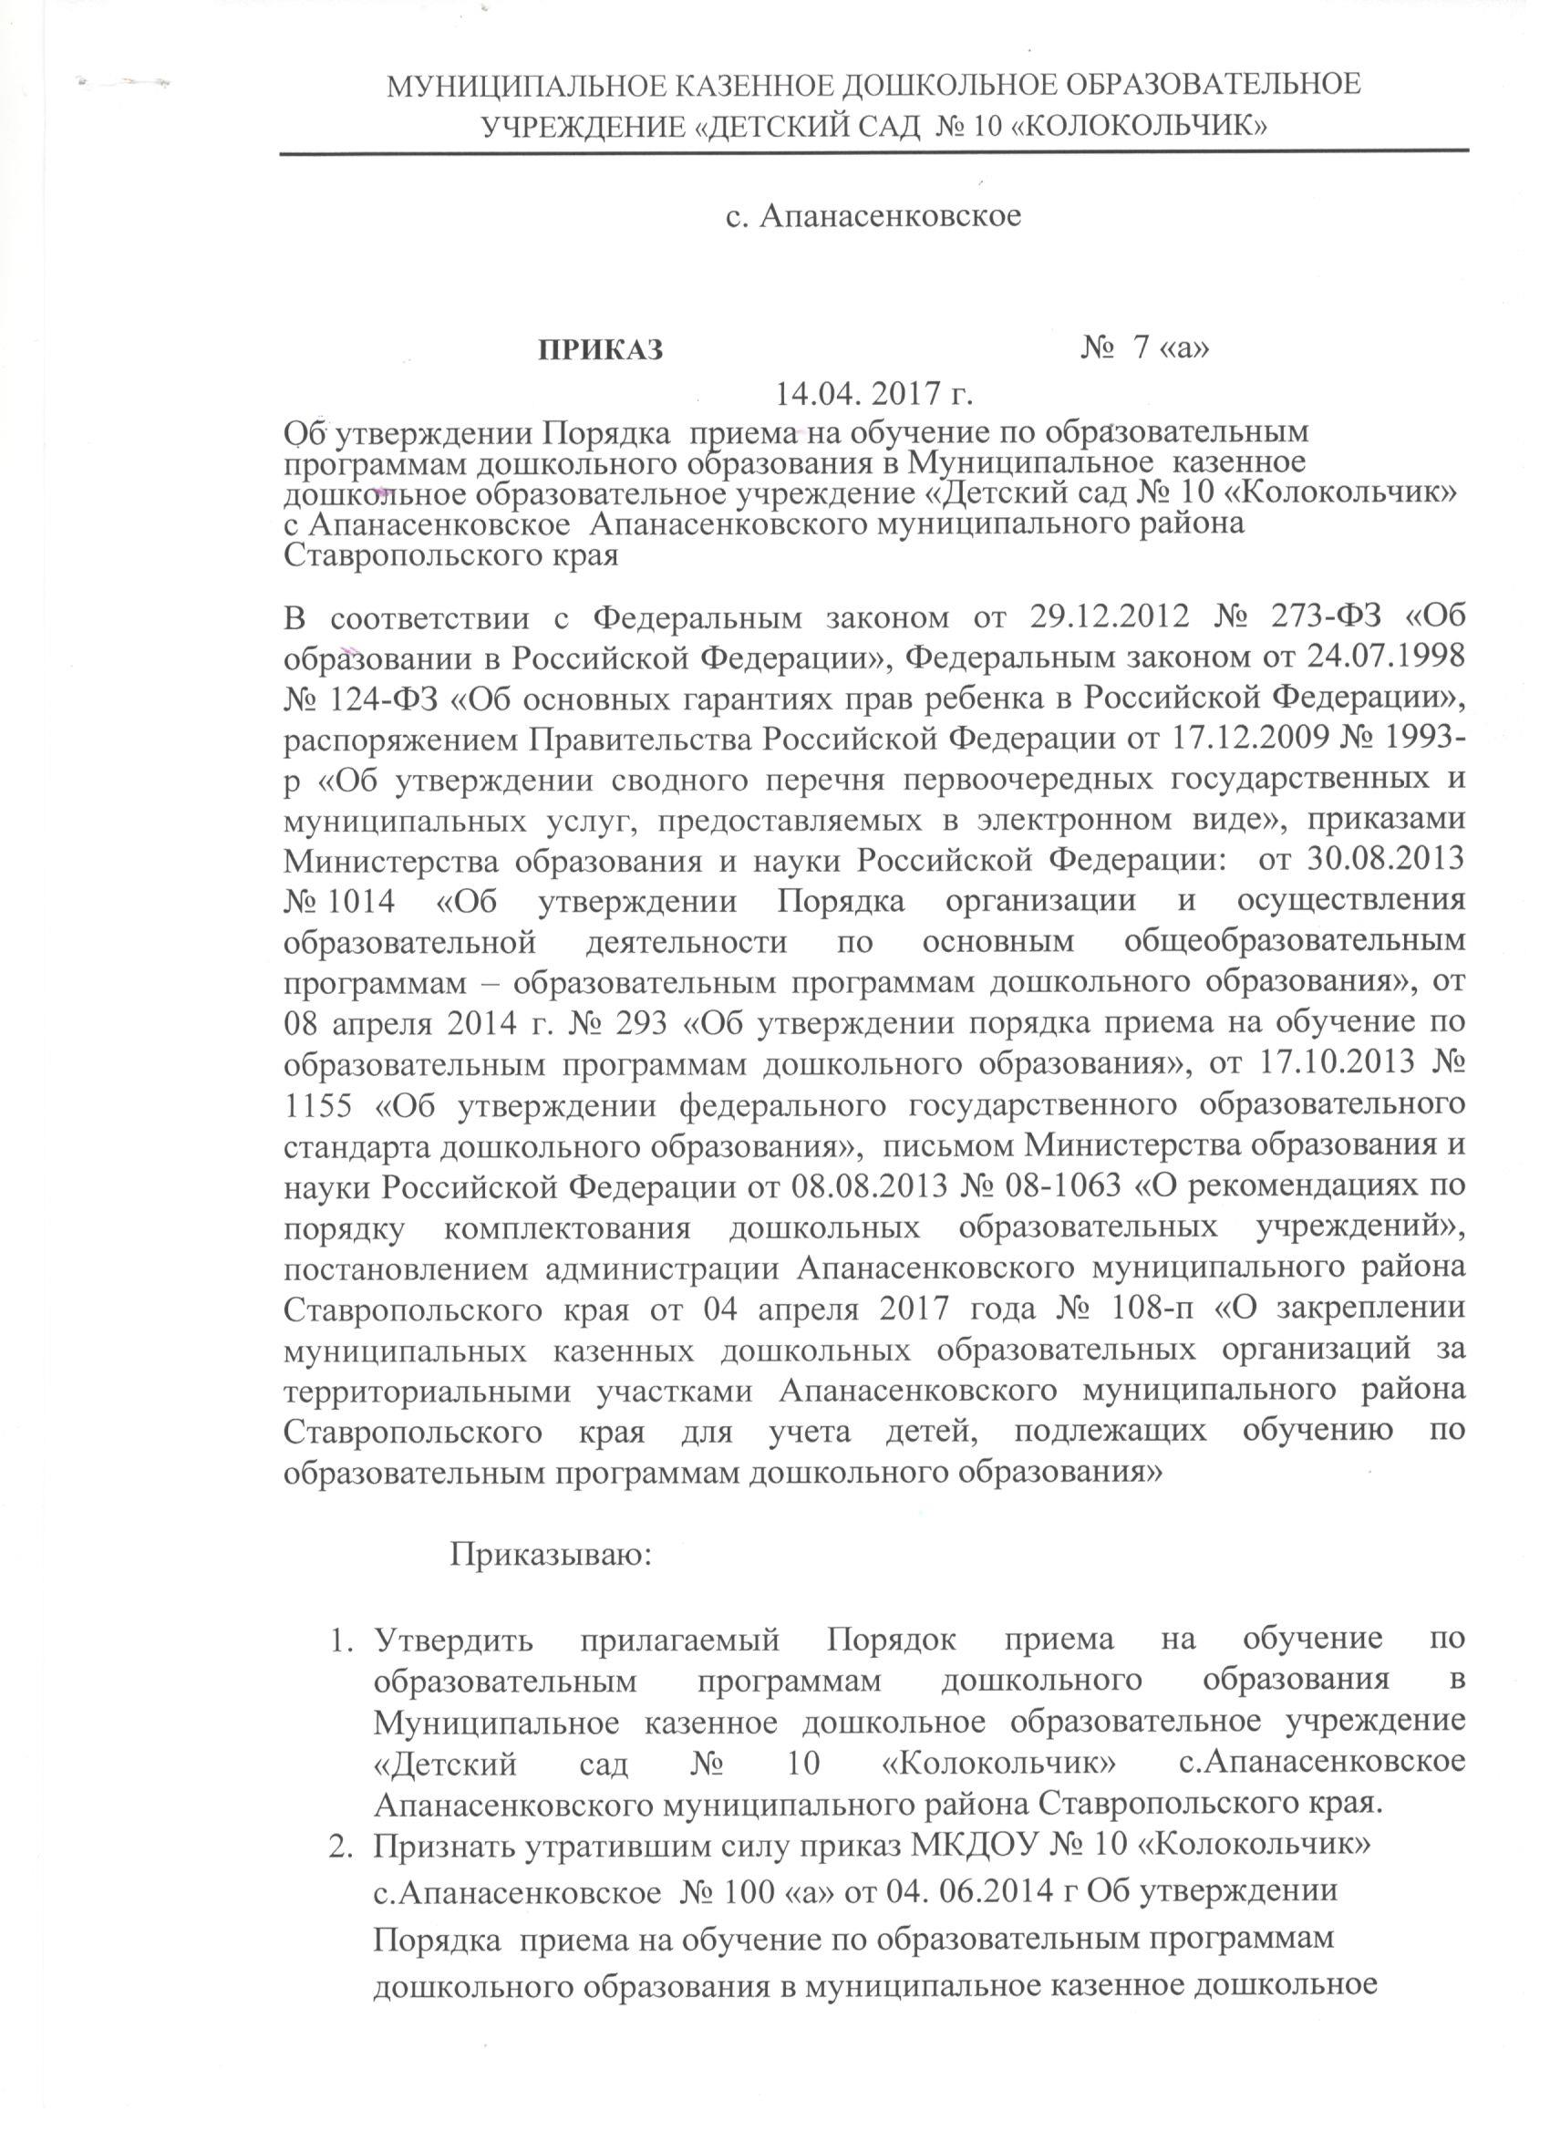

ПОРЯДОК ПРИЕМА НА ОБУЧЕНИЕ ПО ОБРАЗОВАТЕЛЬНЫМ ПРОГРАММАМ ДОШКОЛЬНОГО ОБРАЗОВАНИЯ В МУНИЦИПАЛЬНОЕ КАЗЕННОЕ ДОШКОЛЬНОЕ ОБРАЗОВАТЕЛЬНОЕ УЧРЕЖДЕНИЕ «ДЕТСКИЙ САД № 10 «КОЛОКОЛЬЧИК» С.АПАНАСЕНКОВСКОЕ АПАНАСЕНКОВСКОГО МУНИЦИПАЛЬНОГО РАЙОНА СТАВРОПОЛЬСКОГО КРАЯ
- Общие положения
1. Настоящий Порядок приема на обучение по образовательным программам дошкольного образования в муниципальное казенное дошкольное образовательное учреждение «Детский сад № 10 «Колокольчик» с.Апанасенковское Апанасенковского муниципального района Ставропольского края (далее - Порядок) определяет правила приема граждан Российской Федерации в муниципальное казенное дошкольное образовательное учреждение «Детский сад № 10 «Колокольчик» с.Апанасенковское Апанасенковского муниципального района Ставропольского края (далее - МКДОУ) на основании Федерального закона от 29 декабря 2012 г. N 273-ФЗ "Об образовании в Российской Федерации", Приказа Минобрнауки России от 8 апреля 2014 г. N 293 "Об утверждении Порядка приема на обучение по образовательным программам дошкольного образования", постановления администрации Апанасенковского муниципального района Ставропольского края от 04 апреля 2017 года № 108-п «О закреплении муниципальных казенных дошкольных образовательных организаций за территориальными участками Апанасенковского муниципального района Ставропольского края для учета детей, подлежащих обучению по образовательным программам дошкольного образования».

2. Прием иностранных граждан и лиц без гражданства, в том числе соотечественников за рубежом, в образовательные организации за счет бюджетных ассигнований федерального бюджета, бюджетов субъектов Российской Федерации и местных бюджетов осуществляется в соответствии с международными договорами Российской Федерации, Федеральным законом от 29 декабря 2012 г. N 273-ФЗ "Об образовании в Российской Федерации" и Приказом Минобрнауки России от 8 апреля 2014 г. N 293 "Об утверждении Порядка приема на обучение по образовательным программам дошкольного образования".

3. Правила приема в МКДОУ обеспечивают прием всех граждан, имеющих право на получение дошкольного образования и проживающих на территории, за которой закреплено МКДОУ
4. В приёме в МКДОУ может быть отказано только по причине отсутствия в ней свободных мест, за исключением случаев, предусмотренных статьей 88 Федерального закона от 29 декабря 2012 г. N 273-ФЗ "Об образовании в Российской Федерации». В случае отсутствия мест в МКДОУ родители (законные представители) ребенка для решения вопроса о его устройстве в другое МКДОУ обращаются непосредственно в отдел образования администрации Апанасенковского муниципального района.
5. МКДОУ обязано ознакомить родителей (законных представителей) со своим уставом, лицензией на осуществление образовательной деятельности, с образовательными программами и другими документами,
регламентирующими организацию и осуществление образовательной деятельности, права и обязанности воспитанников.
6. МКДОУ размещает постановление администрации Апанасенковского муниципального района Ставропольского края о закреплении МКДОУ за конкретной территорией на официальном сайте и информационном стенде МКДОУ. Факт ознакомления родителей (законных представителей) ребенка с указанными документами фиксируется в заявлении о приеме в МКДОУ и заверяются личной подписью родителей (законных представителей) ребенка.
7. Прием детей в МКДОУ осуществляется в течение всего календарного года при наличии свободных мест.
8. Документы о приеме подаются в МКДОУ после получения путевки, выданной отделом образования администрации Апанасенковского муниципального района Ставропольского края в период очередного ежегодного комплектования или доукомлектования.
9. Прием в МКДОУ осуществляется по личному заявлению родителя (законного представителя) (приложение 1 к Порядку) при предъявлении оригинала документа, удостоверяющего личность родителя (законного представителя), либо оригинала документа, удостоверяющего личность иностранного гражданина и лица без гражданства в Российской Федерации в соответствии со статьей 10 Федерального закона от 25 июля 2002 г. N 115-ФЗ "О правовом положении иностранных граждан в Российской Федерации" (Собрание законодательства Российской Федерации, 2002, N 30, ст. 3032). МКДОУ может осуществлять прием указанного заявления в форме электронного документа с использованием информационно-телекоммуникационных сетей общего пользования.
В заявлении родителями (законными представителями) ребенка указываются следующие сведения:
а) фамилия, имя, отчество (последнее - при наличии) ребенка;
б) дата и место рождения ребенка;
в) фамилия, имя, отчество (последнее - при наличии) родителей (законных представителей) ребенка;
г) адрес места жительства ребенка, его родителей (законных представителей);
д) контактные телефоны родителей (законных представителей) ребенка.
Примерная форма заявления размещается МКДОУ на информационном стенде и на официальном сайте МКДОУ в сети Интернет.
Прием детей, впервые поступающих в образовательную организацию, осуществляется на основании медицинского заключения.
Для приема в МКДОУ:
а) родители (законные представители) детей, проживающих на закрепленной территории, для зачисления ребенка в МКДОУ дополнительно предъявляют оригинал свидетельства о рождении ребенка или документ, подтверждающий
родство заявителя (или законность представления прав ребенка), свидетельство о регистрации ребенка по месту жительства или по месту
пребывания на закрепленной территории или документ, содержащий сведения о регистрации ребенка по месту жительства или по месту пребывания;
б) родители (законные представители) детей, не проживающих на закрепленной территории, дополнительно предъявляют свидетельство о рождении ребенка.
Родители (законные представители) детей, являющихся иностранными гражданами или лицами без гражданства, дополнительно предъявляют документ, подтверждающий родство заявителя (или законность представления прав ребенка), и документ, подтверждающий право заявителя на пребывание в Российской Федерации.
Иностранные граждане и лица без гражданства все документы представляют на русском языке или вместе с заверенным в установленном порядке переводом на русский язык.
Копии предъявляемых при приеме документов хранятся в МКДОУ на время обучения ребенка.
10. Дети с ограниченными возможностями здоровья принимаются на обучение по адаптированной образовательной программе дошкольного образования только с согласия родителей (законных представителей) и на основании рекомендаций психолого-медико-педагогической комиссии.
11. Требование представления иных документов для приема детей в МКДОУ в части, не урегулированной законодательством об образовании, не допускается.
12. Факт ознакомления родителей (законных представителей) ребенка, в том числе через информационные системы общего пользования, с лицензией на осуществление образовательной деятельности, уставом образовательной организации фиксируется в заявлении о приеме и заверяется личной подписью родителей (законных представителей) ребенка.
Подписью родителей (законных представителей) ребенка фиксируется также согласие на обработку их персональных данных и персональных данных ребенка в порядке, установленном законодательством Российской Федерации.
13. Заявление о приеме в МКДОУ и прилагаемые к нему документы, представленные родителями (законными представителями) детей, регистрируются руководителем ДОУ или уполномоченным им должностным лицом, ответственным за прием документов, в журнале приема заявлений о приеме в образовательную организацию.
После регистрации заявления родителям (законным представителям) детей выдается расписка в получении документов, содержащая информацию о регистрационном номере заявления о приеме ребенка в МКДОУ, перечне представленных документов. Расписка заверяется подписью должностного лица МКДОУ, ответственного за прием документов, и печатью МКДОУ.
14. Дети, родители (законные представители) которых не представили необходимые для приема документы в соответствии с пунктом 9 настоящего Порядка, остаются на учете детей, нуждающихся в предоставлении места в
МКДОУ. Место в МКДОУ ребенку предоставляется при освобождении мест в соответствующей возрастной группе в течение года.
15. После приема документов, указанных в пункте 9 настоящего Порядка, МКДОУ заключает договор об образовании по образовательным программам дошкольного образования (далее - договор) с родителями (законными представителями) ребенка.
16. Руководитель МКДОУ издает распорядительный акт о зачислении ребенка в МКДОУ (далее - распорядительный акт) в течение трех рабочих дней после заключения договора. Распорядительный акт в трехдневный срок после издания размещается на информационном стенде МКДОУ или на официальном сайте МКДОУ в сети Интернет.
После издания распорядительного акта ребенок снимается с учета детей, нуждающихся в предоставлении места в МКДОУ, в порядке предоставления государственной и муниципальной услуги в соответствии с пунктом 8 настоящего Порядка.
17. На каждого ребенка, зачисленного в МКДОУ, заводится личное дело, в котором хранятся все сданные документы.
18. В МКДОУ ведется Книга учета движения детей, которая предназначена для регистрации поступающих детей, контроля за движением детей в учреждении, а также для регистрации сведений о детях и родителях (законных представителях). Листы Книги учета движения детей нумеруются, брошюруются и скрепляются подписью руководителя и печатью учреждения.
Книга учета движения детей содержит следующие сведения:
- порядковый номер;
- фамилию, имя, отчество воспитанника;
- дату рождения;
- данные о родителях (законных представителях): Ф.И.О., место работы;
- домашний адрес, телефон;
- дату поступления в учреждение;
- дату, причину выбытия;
- данные о причине выбытия и местонахождении ребенка.
19. Ежегодно по состоянию на 1 сентября руководитель обязан подвести итоги за прошедший учебный год и зафиксировать их в Книге учета движения детей, указав количество детей, находящихся в учреждении, а также принятых и выбывших в течение учебного года.
27. Перевод ребенка в следующую возрастную группу производится ежегодно до 1 сентября каждого учебного года.

Приложение 1
к порядку приема на обучение по образовательным программам дошкольного образования в муниципальное казенное дошкольное образовательное учреждение «Детский сад
№ 10 «Колокольчик» с.Апанасенковское Апанасенковского
муниципального района Ставропольского края

Заведующему
_______________________________________________
(полное наименование учреждения)
_______________________________________________
(Ф.И.О. заведующего)
от ____________________________________________
(Ф.И.О. родителя (законного представителя))
______________________________________________,
зарегистрированного по адресу:
_______________________________________________
_______________________________________________
т: ____________________________________________

ЗАЯВЛЕНИЕ
Прошу зачислить в МКДОУ ___________________________
(наименование МКДОУ)
__________________________________________________________________ моего ребенка _____________________________________________________
(фамилия, имя, отчество ребенка)
__________________________________________________________________,
(число, месяц, год и место рождения)
Проживающего по адресу:___________________________________________

зарегистрированного по адресу_______________________________________

с "___" __________ 20__ г.

Дата __________ Подпись __________

Факт ознакомления с лицензией на образовательную деятельность, Уставом МКДОУ, образовательной программой, реализуемой МКДОУ, постановлением о закрепленной территории подтверждаю.

Дата __________ Подпись __________

СОГЛАСИЕ
родителей (законных представителей) о предоставлении
персональных данных для формирования банка данных

Я, _____________________________________________________________
являющийся родителем (законным представителем) несовершеннолетнего ребенка (ФИО)_____________________________________________________ зарегистрированный (ая) по адресу: __________________________________________________________________
номер основного документа, удостоверяющего личность, сведения о дате выдачи указанного документа и выдавшем его органе;____________________

В соответствии с Федеральным законом от 27.07.2006 № 152-ФЗ «О персональных данных» даю своё согласие на обработку моих персональных данных и персональных данных моего ребёнка.
Персональные данные могут использоваться в целях формирования баз данных в унифицированных программных средствах, предназначенных для формирования банка данных о воспитанниках МКДОУ № 10 с. Апанасенковское, для информационного обеспечения принятия управленческих решений на уровне МКДОУ № 10 с.Апанасенковское. Срок действия согласия: период нахождения ребёнка в МКДОУ № 10 с. Апанасенковское до окончания срока действия Договора об образовании. Перечень действий с представляемыми персональными данными:
Сбор. Анализ. Систематизация. Накопление. Хранение. Уточнение (обновление, изменение).
Уничтожение за истечением срока необходимого использования.
Настоящее согласие может быть отозвано в любое время в письменной форме. Достоверность сведений, указанных в заявлении, подтверждаю

Дата __________ Подпись __________

